中國文化大學
教育部高教深耕計畫成果紀錄表
子計畫 | A4厚植專業知識，啟發創新能力，提升就業知能
具體作法 | A4-3 深化全人教育與課外自主學習
主題 | 全人學習嘉年華
內容  （活動內容簡述/執行成效） | 主辦單位：課外活動組  承辦單位：認養活動之社團  活動日期：111年5月2日至27日  活動地點：網路平台  內 容：  辦理全人學習嘉年華推廣活動，推廣及宣導全人學習護照、五大素養與五大畢業門檻指標，因應疫情轉為線上辦理，共計3,356人次參與，活動滿意度為99.7％，且有超過99.4％參與的學生表示此活動對於認識全人學習制度的意涵是有幫助的。
活動照片  (檔案大小以不超過2M為限) | 活動照片電子檔名稱  (請用英數檔名) | 活動照片內容說明(每張20字內)
 | 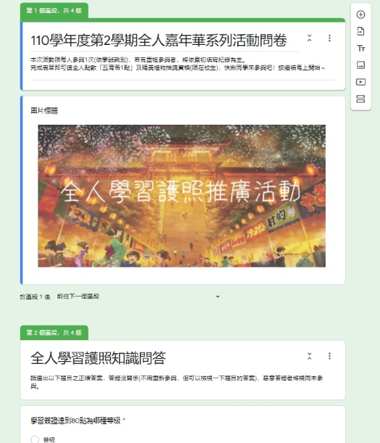 | 全人推廣活動問卷內容
 | 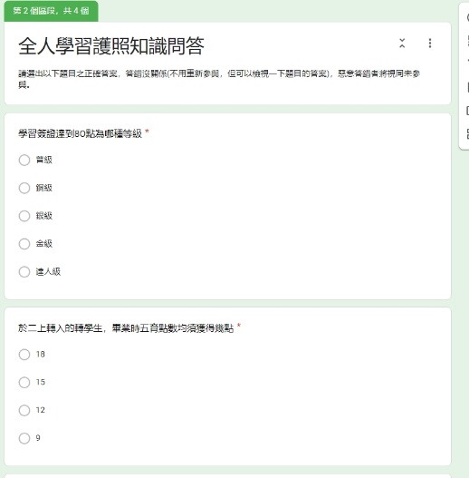 | 全人推廣活動問卷內容
 | 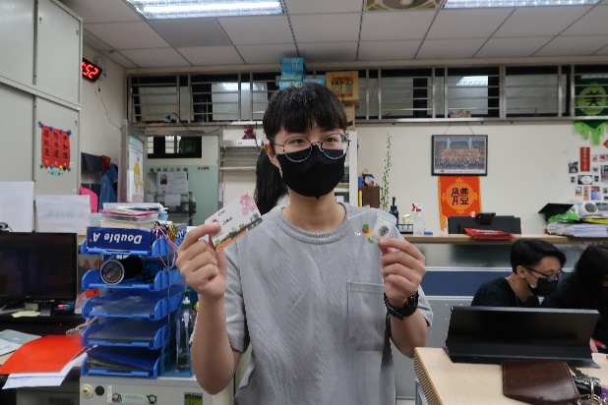 | 得獎同學領獎
 | 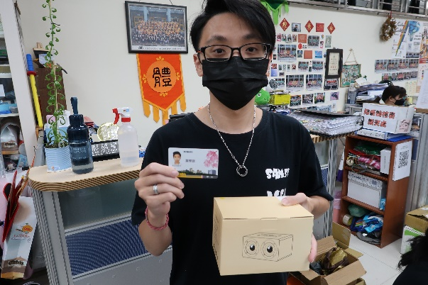 | 得獎同學領獎
 | 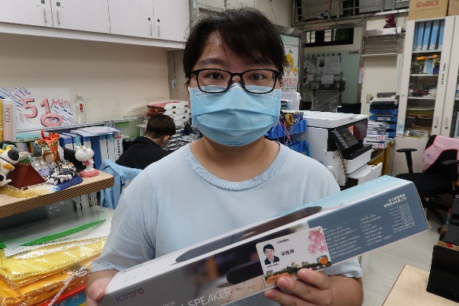 | 得獎同學領獎

